Brevmal til ledere

Pakkeforløpene for psykisk helse og rus krever bedre ivaretakelse av somatisk helse og levevaner for våre pasienter. Mennesker med rusproblemer og psykiske lidelser har en kort forventet levetid, hele 15-20 år kortere enn den friske befolkningen. Somatisk sykdom er hovedårsak til den lave levealderen, likevel er dette noe som i liten grad er tatt høyde for både med tanke på utredning og behandling.

Hvordan bedre den fysiske helsen til pasientene?
Forskning og erfaring med strukturert trening som medisin ved Rusklinikken på St. Olavs hospital har vist at ruspasienter har en fysisk kapasitet som tilsvarer 20-30 år eldre enn fødselsdatoen viser, når de kommer til behandling. Samtidig vet vi at det er en sterk sammenheng mellom lav fysisk kapasitet og risiko for sykdom (i hovedsak livsstilssykdommer) og tidlig død. For at pasienten skal få den helsehjelpen de har krav på, også for den somatiske helsen, må vi tilby behandling som øker den fysiske kapasiteten.
Det er heldigvis gode metoder for å forbedre fysisk kapasitet. Det er en medikamentfri behandlingsform, endring skjer ved riktig fysisk trening. Et solid antall studier fra treningsfysiologimiljøet på NTNU de siste 20 årene, har vist at vi får de største forbedringene av fysisk kapasitet ved å trene med høy intensitet sammenlignet med lav/moderat intensitet.
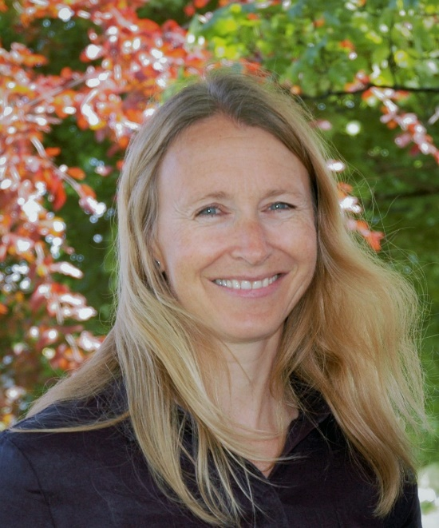
Stadig flere virksomheter innenfor rus- og psykisk helse tar nå denne kunnskapen på alvor og innser verdien i å styrke den fysiske kapasiteten til pasientene. Mange har etablert evidensbaserte tilbud med høyintensitetstrening som obligatorisk eller frivillig del av sitt behandlingstilbud, med svært gode resultater.
Grete Flemmen (bildet) og flere forskere ved St. Olavs hospital og NTNU har forsket på pasienter innen rus og psykisk helse og funnet at etter kun åtte ukers individuelt tilrettelagt treningstilbud (høyintensitet) oppnår pasientene signifikant bedre somatisk helse. Treningsmetodene har vist seg gjennomførbare i pasientpopulasjonen og i den kliniske hverdagen, samt at den i dag er en integrert del av behandlingen ved flere behandlingssteder. Etter åtte uker med tilrettelagt høyintensitetstrening oppnår pasientene en somatisk helse tilnærmet faktisk alder og dermed en betydelig lavere risiko for å utvikle sykdom og tidlig død.
Dette er oppsiktsvekkende funn og svært viktig å implementere i all rus- og psykiatribehandling. Pakkeforløpene krever at virksomhetene tar ansvar og få vil være sist ute med å arbeide kunnskapsbasert.
Høyintensitetstrening som medisin må sidestilles med andre intervensjoner som medikamenter og samtaleterapi.

Effekt og økonomi
For å implementere en ny behandlingsform i klinikk må det naturlig prioriteres i virksomhetens driftsbudsjett, som ved all annen del av behandlingen. Det vil naturlig være ulike kostnader for å få dette på plass ut fra eksisterende fasiliteter på den enkelte klinikk. Det viktigste er å ha kvalifisert personell til å drive «trening som medisin», videre kan treningen startes opp uten store utgifter.
Rådet for Psykisk helse og Fagrådet – Rusfeltets hovedorganisasjon er i dialog med helsemyndighetene for å få enda sterkere vekting av treningstilbud i ISF slik at vi får en finansieringsmodell som støtter kunnskapsbasert behandling.

For mer informasjon ta kontakt:
- Fagrådet – Rusfeltets hovedorganisasjon ved Torhild Kielland kielland@rusfeltet.no
- Rådet for Psykisk helse ved Werner ved Werner@psykiskhelse.no eller Kari G Steen kari.gotteberg.steen@psykiskhelse.no
- Grete Flemmen ved Klinikk for Rus- og avhengighetsmedisin, St. Olavs grete.flemmen@stolav.no
- Regionalt nettverk ……….. kontaktperson

